Итоговая контрольная работа по информатике
для 7 класса

Итоговая контрольная работа за курс 7 класса
Вариант 1

- Каждый ученик в классе изучает либо английский, либо китайский язык, либо оба этих языка. Всего в классе 27 учеников. Английский язык изучают 20 человек, китайский — 16 человек. Сколько учеников в классе изучают и тот и другой язык?
- Даны запросы к поисковой системе. По какому запросу будет найдено наименьшее количество соответствующих ему страниц?
  - Разведение| содержании|меченосцы|сомики
  - содержание&меченосцы
  - (содержание&меченосцы)|сомики
  - содержание&меченосцы&сомики
- Сообщение, записанное буквами 128-символьного алфавита, содержит 110 символов. Какое количество информации оно несет?
- Расположите единицы измерения информации в порядке возрастания:
гигабайт, бит, мегабайт, байт, терабайт, килобайт
- Из перечня устройств выберите те, которые находятся в системном блоке.

- Процессор
- Сетевая карта
- Флеш-память
- Оперативная память
- Материнская плата
- Плоттер
- Видеокарта
- Блок питания
- Сканер
- Накопитель (дисковод)
- Трекбол
- Источник бесперебойного питания
- Web-камера
- ПЗУ

- Для групповых операций с файлами используются маски имен файлов. Маска представляет собой последовательность букв, цифр и прочих допустимых в именах файлов символов, в которых также могут встречаться следующие символы:
Символ «?» (вопросительный знак) означает ровно один произвольный символ.
Символ «*» (звездочка) означает любую последовательность символов произвольной длины, в том числе «*» может задавать и пустую последовательность.
Определите, какое из указанных имен файлов удовлетворяет маске: A?ce*s.m*
- Acess.md
- Accesst.dbf
- Access.mdb
- Akcces.m1

- В некотором каталоге хранится файл Шпора.tхt. В этом каталоге создали подкаталог и переместили в него файл Шпора.tхt. После этого полное имя файла стало
D:\Документы\Химия\Контрольная\Шпора.txt
Каково полное имя каталога, в котором хранился файл до перемещения?
- D:\Документы\Химия\Контрольная
- D:\Документы\Химия
- D:\Документы
- D:\

- Даны два фрагмента текста до и после форматирования. В обоих фрагментах используется шрифт одного и того же семейства (гарнитуры).

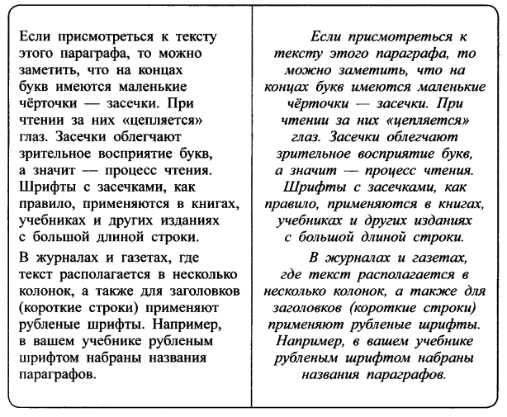
Какие из перечисленных ниже свойств символов и абзацев были изменены при форматировании текста? В ответе перечислите номера свойств в порядке возрастания, например 123.
  - Начертание шрифта (прямое, курсивное)
  - Выравнивание строк (левое, правое, по центру, по ширине)
  - Интервал между абзацами
  - Размер символов
  - Междустрочный интервал
- Сообщение, информационный объем которого равен 10 Кбайт, занимает 8 страниц по 32 строки, в каждой из которых записано 40 символов. Сколько символов в алфавите, на котором записано сообщение?
- Вычислите, какое количество информации содержит 1,5-часовой цветной фильм, если один его кадр содержит около мегабайта информации, а за 1 секунду сменяется 25 кадров.

